ENGLISH WORKSHEET
(Secondary education)

“COVID-19”

OBJETIVO DE APRENDIZAJE
(1ERO, 2DO Y 4TO MEDIO)
OA9: Demostrar comprensión de ideas generales e información explícita en textos adaptados y auténticos simples, en formato impreso o digital, acerca de temas variados (como temas de interés de los y las estudiantes, temas de otras asignaturas, del contexto inmediato, de actualidad e interés global, de otras culturas y algunos temas menos conocidos) y que contienen las funciones del año.
OAC: Demostrar interés por el aprendizaje continuo e independiente como parte de un proyecto personal y para contribuir a la sociedad.
(3ERO MEDIO)
OA9: Utilizar su conocimiento del inglés en la comprensión y producción de textos orales y escritos breves y claros, con el fin de construir una postura personal crítica en contextos relacionados con sus intereses e inquietudes.

Name: Date:
Class: Mark:

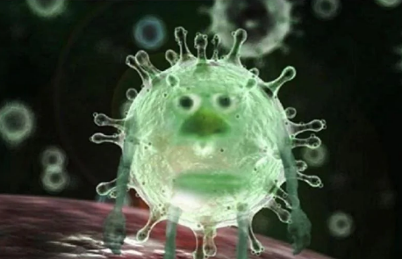
I. Look at this picture and answer the following questions. Write at least 10 words in each answer. (___ /7 pts)

1) What is happening?

2) How did it start?

3) Have similar things happened before?

4) What might happen in the future?

5) What can you do to prevent the spread of the virus? Name 3.
1.
2.
3.

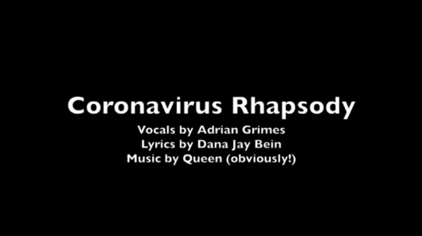
II. Watch this video and translate the song. (10 pts)
El video lo encuentras en el siguiente link: https://www.youtube.com/watch?v=lr_tEdQvFcc
O buscarlo en youtube por “Coronavirus Rhapsody by Queen”
(si no lo encuentras puedes pedírmelo a mi correo).

Escribe a continuación la traducción (ocupa todo el espacio que necesites)

Give your opinion about the song (3 pts)
______________________________________________________________________________________________________________________________________________________________________________________________________

*Si vas a usar traductor de google, asegúrate de revisar cada línea que escribas debido a que sólo traduce palabra por palabra y no reconoce contexto, por lo tanto, la traducción que hace es muchas veces incorrecta. Esfuérzate en traducir por ti mismo y sí, puedes utilizar diccionario. Si tienes dudas puedes consultarme a mi correo pero por favor no se copien.
Y a cuidarse, esto pasará pronto y estaremos todos juntos denuevo.
katherine.estefania.reyes@gmail.com

